**BỘ GIÁO DỤC & ĐÀO TẠO**

**TRƯỜNG ĐẠI HỌC SƯ PHẠM KỸ THUẬT TP. HỒ CHÍ MINH**

**KHOA CHẤT LƯỢNG CAO**

**BỘ MÔN TỰ ĐỘNG ĐIỀU KHIỂN**

**-----------------⸙∆⸙-----------------**



**BÁO CÁO MÔN HỌC**

**ĐỀ TÀI: ỨNG DỤNG CỦA MATLAB TRONG KHẢO SÁT CHẤT LƯỢNG CỦA HỆ THỐNG**

**GVHD: Trần Đức Thiện**

**SVTH: Nguyễn Thành Tâm**

**MSSV: 19151086**

**Tp. Hồ Chí Minh 9 tháng 11 năm 2021**

**Mục lục**

1. Yêu cầu bài toán 2
2. Thực hiện 2
   1. Với giá trị Kgh đã tìm được ở trên hãy vẽ đáp ứng quá độ với đầu vào là hàm nấc đơn vị. Kiểm chứng lại ngõ ra có dao động không? 2
   2. Với giá trị K đã tìm được ở câu 3.3d bài thí nghiệm số 2, hãy vẽ đáp ứng quá độ của hệ thống kín với đầu vào hàm nấc đơn vị trong khoảng thời gian từ 0÷5s. Tìm độ vọt lố và sai số xác lập của hệ thống. Kiểm chứng lại hệ thống có σmax% = 25% không? 3
   3. Với giá trị K đã tìm được ở câu 3.3 e bài thí nghiệm số 2, hãy vẽ đáp ứng quá độ của hệ thống kín với đầu vào hàm nấc đơn vị trong khoảng thời gian từ 0÷5s. Tìm độ vọt lố và sai số xác lập của hệ thống. Kiểm chứng lại hệ thống có txl = 4s không? 3
   4. Vẽ hai đáp ứng quá độ của câu b và c trên cùng một hình vẽ. Chú thích trên hình vẽ đáp ứng nào tương ứng với K đó. 4
   5. Câu hỏi mở 5

Hình 1: Ngõ ra hệ thống khi K=175 3

Hình 2: Ngõ ra hệ thống khi K=44 4

Hình 3: Ngõ ra hệ thống với K=77.4 5

Hình 4: Đáp ứng quá độ của 2 hàm truyền câu b và câu c 5

# Yêu cầu bài toán

Khảo sát hệ thống hồi tiếp âm đơn vị có hàm truyền vòng hở là G(s), K ≥ 0

  
a. Với giá trị Kgh đã tìm được ở trên hãy vẽ đáp ứng quá độ với đầu vào là hàm  
nấc đơn vị. Kiểm chứng lại ngõ ra có dao động không?  
b. Với giá trị K đã tìm được ở câu 3.3d bài thí nghiệm số 2, hãy vẽ đáp ứng quá  
độ của hệ thống kín với đầu vào hàm nấc đơn vị trong khoảng thời gian từ 0÷5s.  
Tìm độ vọt lố và sai số xác lập của hệ thống. Kiểm chứng lại hệ thống có  
σmax% = 25% không?  
c. Với giá trị K đã tìm được ở câu 3.3 e bài thí nghiệm số 2, hãy vẽ đáp ứng quá  
độ của hệ thống kín với đầu vào hàm nấc đơn vị trong khoảng thời gian từ 0÷5s.  
Tìm độ vọt lố và sai số xác lập của hệ thống. Kiểm chứng lại hệ thống có txl =  
4s không?  
d. Vẽ hai đáp ứng quá độ của câu b và c trên cùng một hình vẽ. Chú thích trên  
hình vẽ đáp ứng nào tương ứng với K đó.

# Thực hiện:

## Với giá trị Kgh đã tìm được ở trên hãy vẽ đáp ứng quá độ với đầu vào là hàm nấc đơn vị. Kiểm chứng lại ngõ ra có dao động không?

Cho Kgh=175

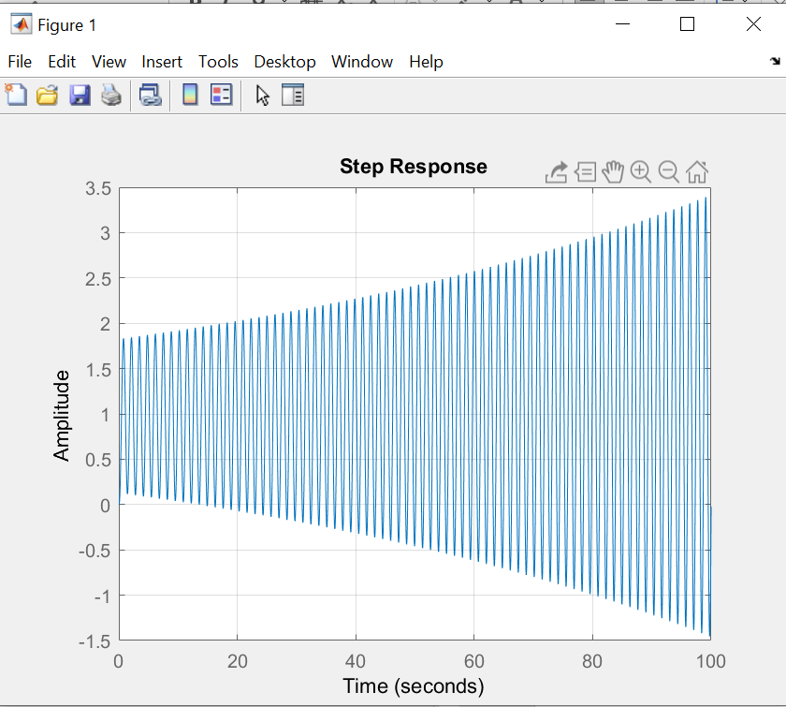

Hình : Ngõ ra hệ thống khi K=175

Ngõ ra có dao động.

## Với giá trị K đã tìm được ở câu 3.3d bài thí nghiệm số 2, hãy vẽ đáp ứng quá độ của hệ thống kín với đầu vào hàm nấc đơn vị trong khoảng thời gian từ 0÷5s. Tìm độ vọt lố và sai số xác lập của hệ thống. Kiểm chứng lại hệ thống có σmax% = 25% không?

K=44

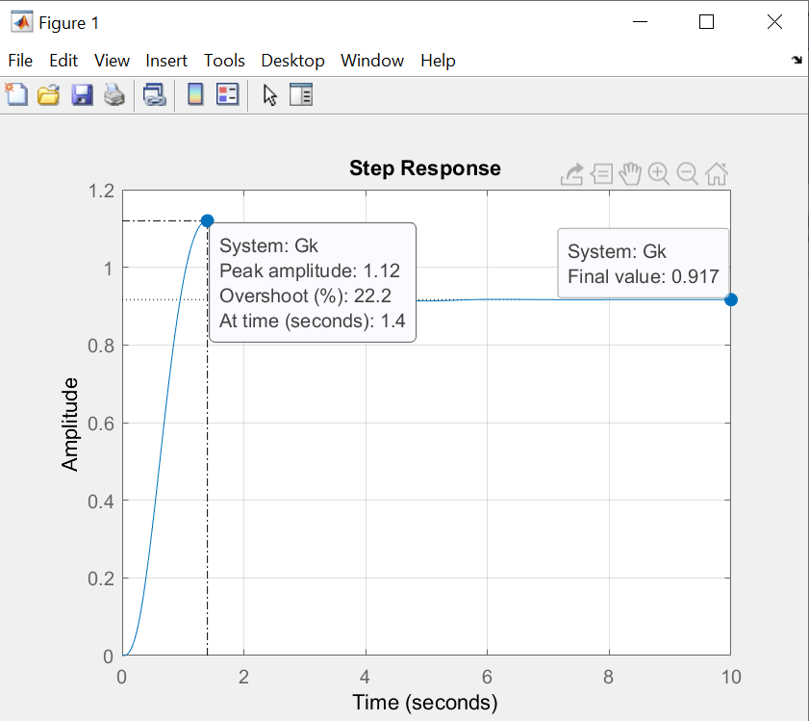

Hình : Ngõ ra hệ thống khi K=44

Độ vọt lố : Overshoot= 22.2%

Ta có giá trị cuối: final value=0.917

Sai số xác lập của hệ thống:



Với giá trị K đã tìm được ở câu 3.3 e bài thí nghiệm số 2, hãy vẽ đáp ứng quá độ của hệ thống kín với đầu vào hàm nấc đơn vị trong khoảng thời gian từ 0÷5s. Tìm độ vọt lố và sai số xác lập của hệ thống. Kiểm chứng lại hệ thống có txl = 4s không?

K=77.4

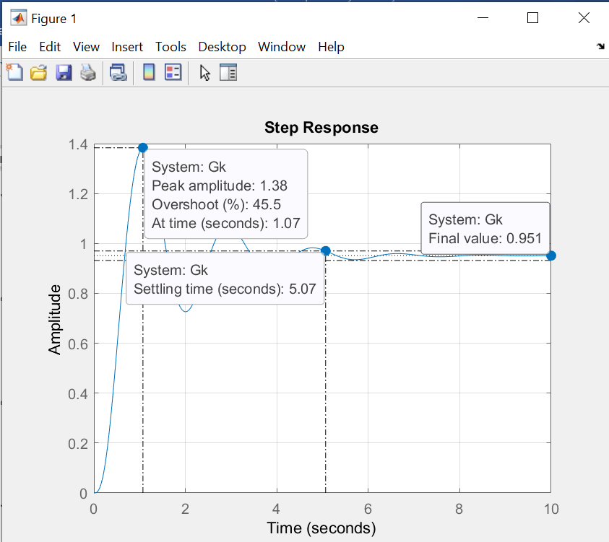

Hình : Ngõ ra hệ thống với K=77.4

Độ vọt lố: Overshot=45.5%

Thời gian sát lập : Settling time=5.07s

Sai số xác lập:



Qua kết quả cho thấy thời gian sát lập không bằng 4s.

## Vẽ hai đáp ứng quá độ của câu b và c trên cùng một hình vẽ. Chú thích trên hình vẽ đáp ứng nào tương ứng với K đó.

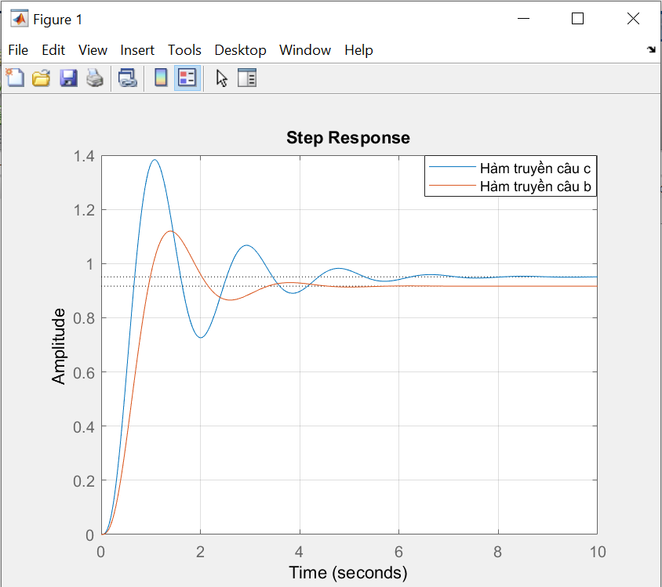

Hình : Đáp ứng quá độ của 2 hàm truyền câu b và câu c

## Câu hỏi mở

1. Tại sao chúng ta phải khảo sát chất lượng của hệ thống?

* Bởi vì để tìm độ vọt lố và sai số xác lập của hệ thống để chắc rằng hệ thống ổn định.

2. Những hệ thống nào có sai số xác lập bằng 0 với tín hiệu ngõ vào là hàm nấc?

* Hàm truyền G(s)H(s) phải có ít nhất một tích phân lý tưởng.

3. Những hệ thống nào có sai số xác lập bằng 0 với tin hiệu ngõ vào là hàm ramp?

* Hàm truyền G(s)H(s) phải có ít nhất một tích phân lý tưởng.

4. Hãy miêu tả đáp ứng của hệ thống khi hệ thống có cặp cực quyết định nằm **ở trực thực** của quỹ đạo nghiệm số.

* Đối với hệ thống có cặp cực quyết định nằm ở trục thực của quỹ đạo nghiệm số thì đáp ứng của hệ thống sẽ không có dao động vào độ vọt lố sẽ bằng 0.
* Hệ số giảm chấn sẽ bằng 1.
* Đặc biệt hơn, cặp cực này nằm càng xa trục ảo thì thời gian xác lập sẽ càng tăng.

5. Hãy miêu tả đáp ứng của hệ thống khi hệ thống có cặp cực quyết định nằm ở **trực ảo** của quỹ đạo nhiệm số.

* Đối với hệ thống có cặp cực quyết định nằm ở trục thực của quỹ đạo nghiệm số thì đáp ứng của hệ thống sẽ không suy giảm, hệ thống nằm ở biên giới ổn định.
* Hệ số giảm chấn sẽ bằng 0. Đặc biệt hơn, cặp cực này nằm càng xa trục thực thì đáp ứng của hệ thống dao động càng mạnh do hệ số giảm chấn giảm.